Estimer des montants d’argent
Observer le montant de pièces de monnaie (sans tenir compte de leur valeur)  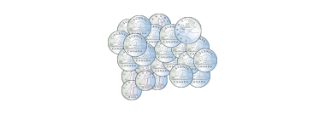  « Il y a beaucoup de pièces.  Je pense que c’est environ 100 $. » | Utiliser un repère pour estimer la valeur totale d’une collection du même type de pièces de monnaie  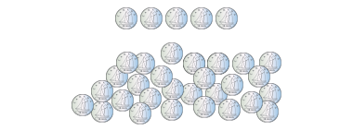  « Il y a environ 5 groupes de 5 pièces de 10 ¢, donc c’est environ 2,50 $. » | Estimer au dollar plus près la valeur d’une collection composée d’un mélange de pièces de monnaie  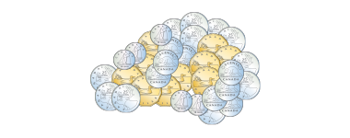  « Je vois environ 10 pièces de 1 $ et 10 pièces de 25 ¢, ce qui donne environ 12 $. » | Faire des estimations raisonnables de collections composées d’un mélange de dollars et de cents  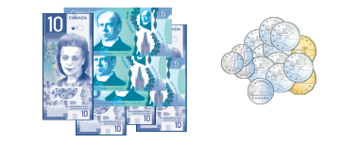  « Il y a 55 $ en billets et environ 4 $ en pièces de 1 $ et 25 ¢. Je ne pense pas que les pièces restantes donnent un dollar. Donc, j’estime qu’il y a environ 59,50 $. »
Observations et documentation

